Kl. I
Porady i zabawy logopedyczne usprawniające komunikację językową dzieci
26.03.2020r.
Temat : Utrwalamy poznane głoski

1. Wybieramy po kilka ćwiczeń języka i warg każdego dnia -
2. Pracujemy z zeszytem do ćwiczeń logopedycznych:
a) uczeń pięknie nazywa obrazki w zeszycie ćwiczeń logopedycznych
b) dziecko powtarza wiersze i piosenki wklejone do zeszytu
c) dziecko uzupełnia zaległe prace w zeszycie

Ćwiczenia usprawniające język

- kląskanie językiem
- wysuwanie języka do przodu, unoszenie go na górną wargę
- kierowanie języka w kąciki ust (w kierunku lewego i prawego ucha)
- kierowanie języka ku podniebieniu (w kierunku lewego i prawego policzka)
- oblizywanie podniebienia od górnych zębów do podniebienia miękkiego
- oblizywanie warg ruchem okrężnym
- dotykanie czubkiem języka górnych zębów i górnej wargi oraz dolnych zębów i wargi
- wysuwanie języka jak najdalej z ust i chowanie go jak najdalej
- mlaskanie czubkiem języka, mlaskanie środkiem języka
- przyssanie języka do podniebienia przy szeroko otwartych ustach (ssania cukierka).

Ćwiczenia warg
- wysuwanie warg, jak przy „u” rozchylanie warg, jak przy „e”
- ruchy wysuwania i rozchylania warg należy wykonywać naprzemiennie
- rozciąganie warg, jak przy „i”
- układanie dolnej wargi na górną i górnej na dolną
- wysuwanie wargi do przodu, ściąganie je i przesuwnie w kąciki ust
- dmuchanie przez złączone wargi lekko wysunięte do przodu
parskanie, cmokanie.

Zadanie do wykonania:
Przeczytaj, połącz logicznie.

deszcz szklanka

kaczka zboże

czajnik żarówka

gruszka burza

żyto leszczyna

rzeka żonkile

grzyby jeżyny

żyrandol bażant

orzechy jabłuszko

róże żaglówka

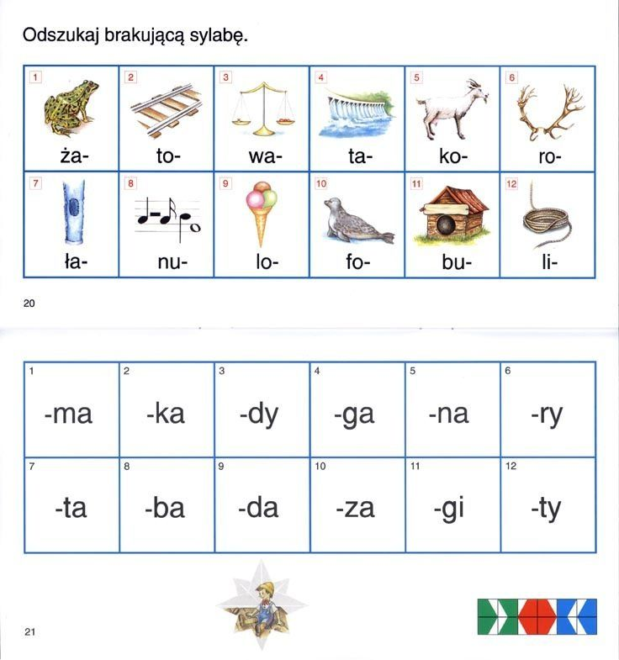

Przeczytaj wiersz, naucz się czytać
Szafka

W mojej szafce wszystko jest
za szklanymi szybkami
skarby kryją się.

Są schowane szelki,
szalik, sznurowadła.

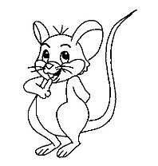
A w szufladzie
szpulka, szyszka,
zgadnij wpadła
tu też myszka?
Anna Karpowicz
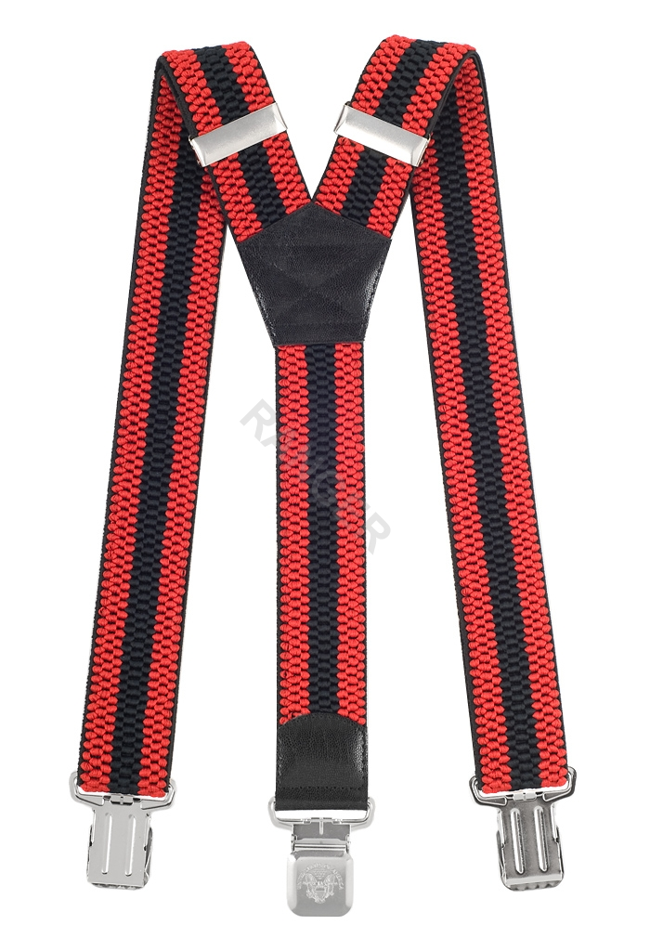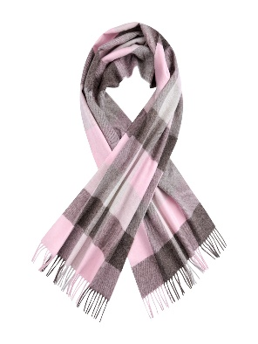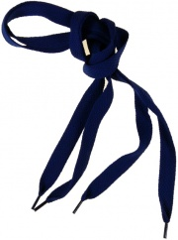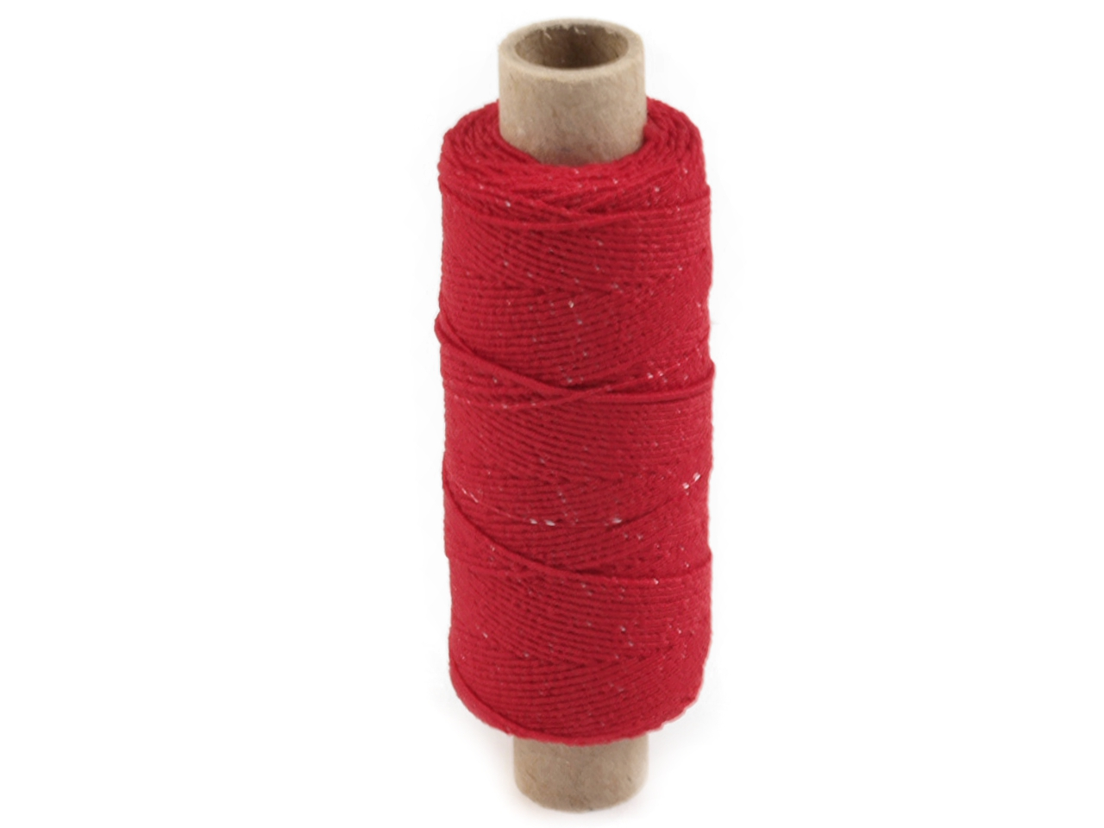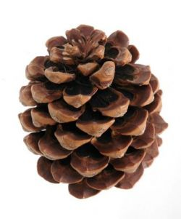

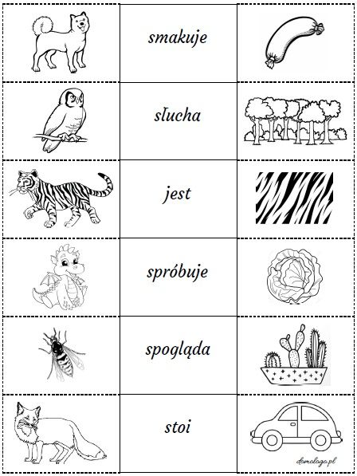

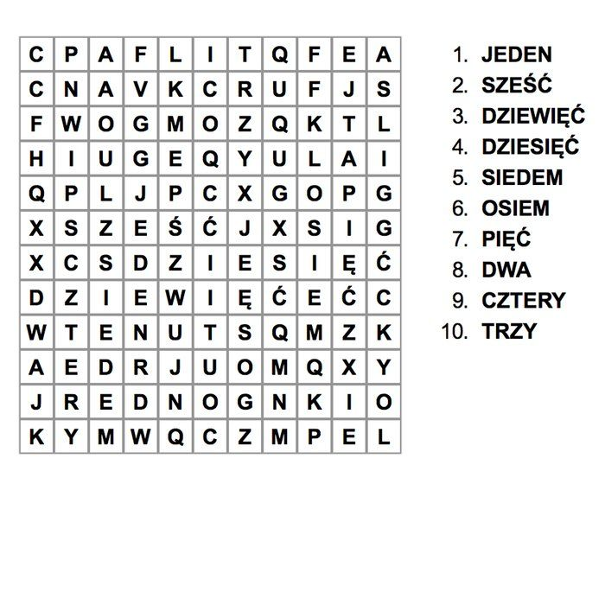
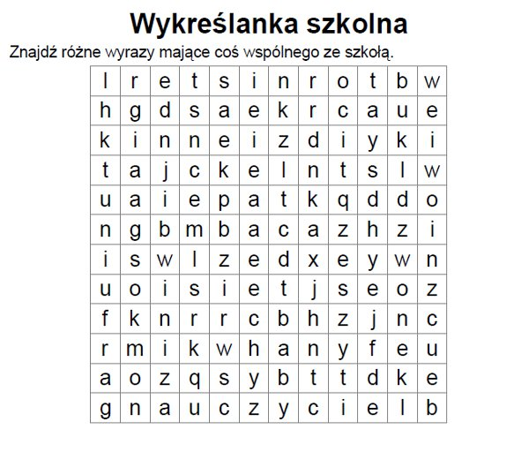
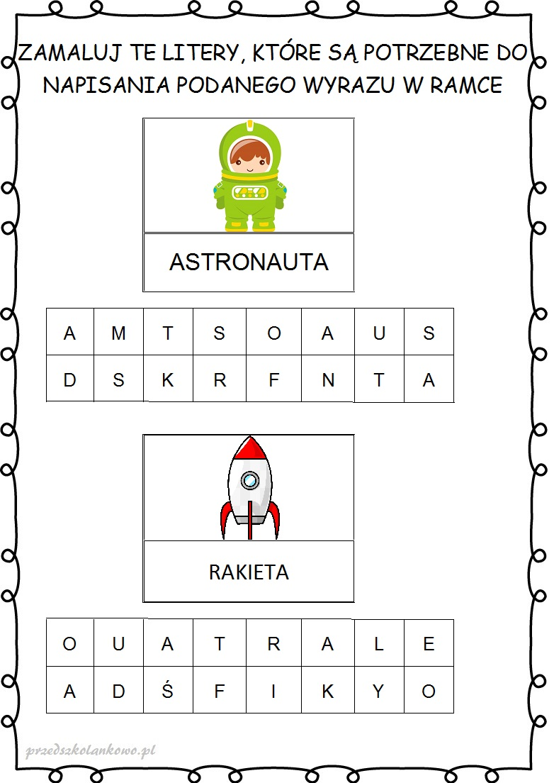

2.04.2020r.
Temat : Rozwijanie słownictwa uczniów w oparciu o zjawiska związane z wiosną.

Gimnastyka buzi i języka

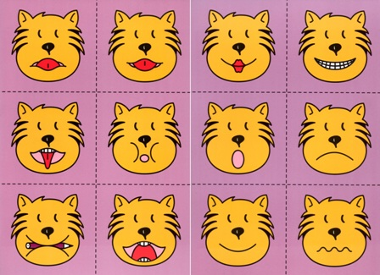

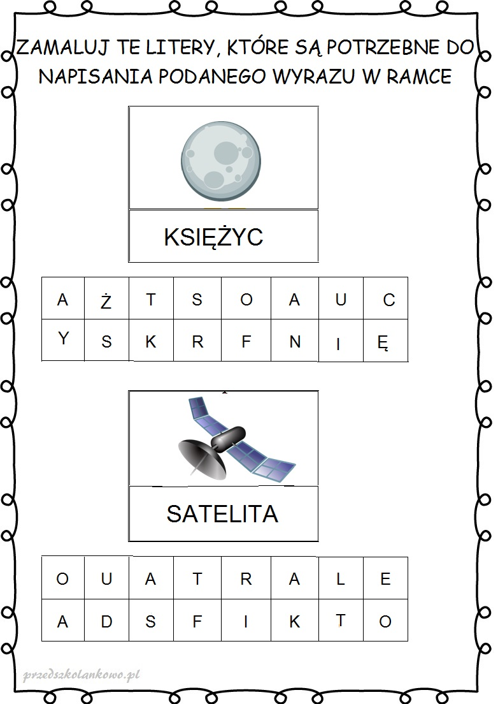
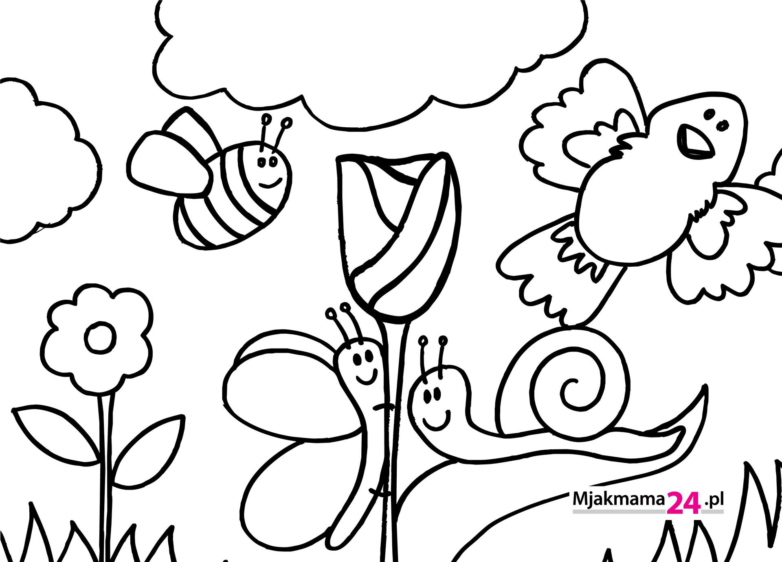

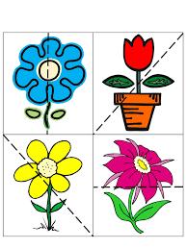
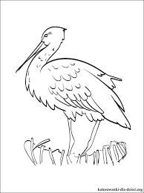

Przeczytaj zapisz obok
szale ………………………..
szopa ………………………….
szuka ……………………………
szyja …………………………….
Żaneta szuka szala.

……………………………………………………………………………………………….
myszy ………………………..
kosze ………………………..
dusza ………………………..
nosze …………………………
suszy ……………………………
Szafa jest duża.

……………………………………………………………………………………………………….

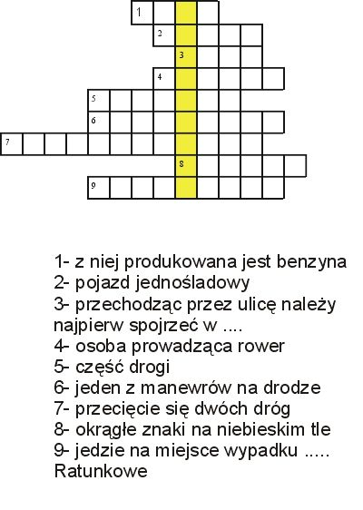

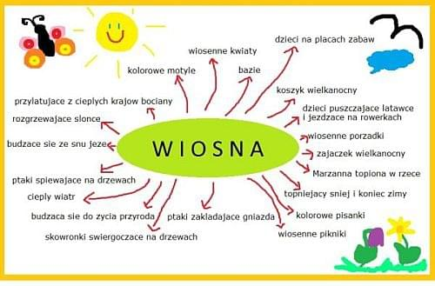

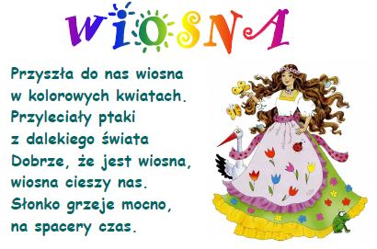
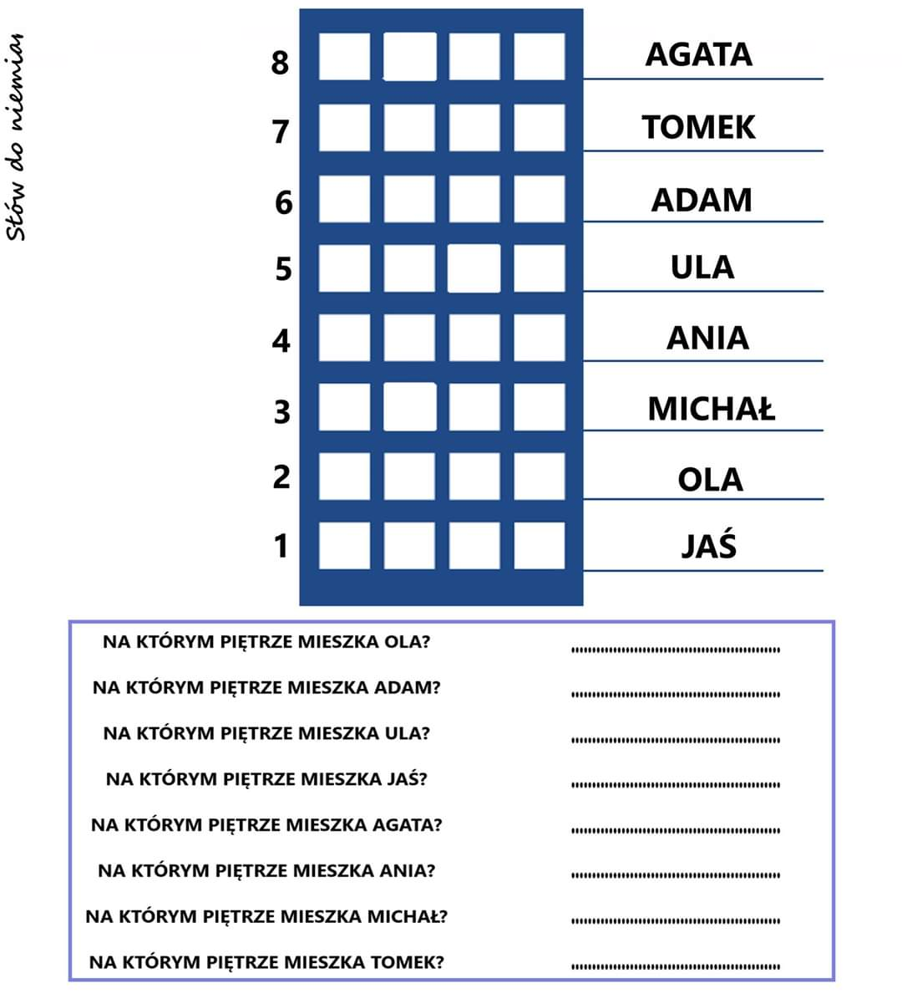

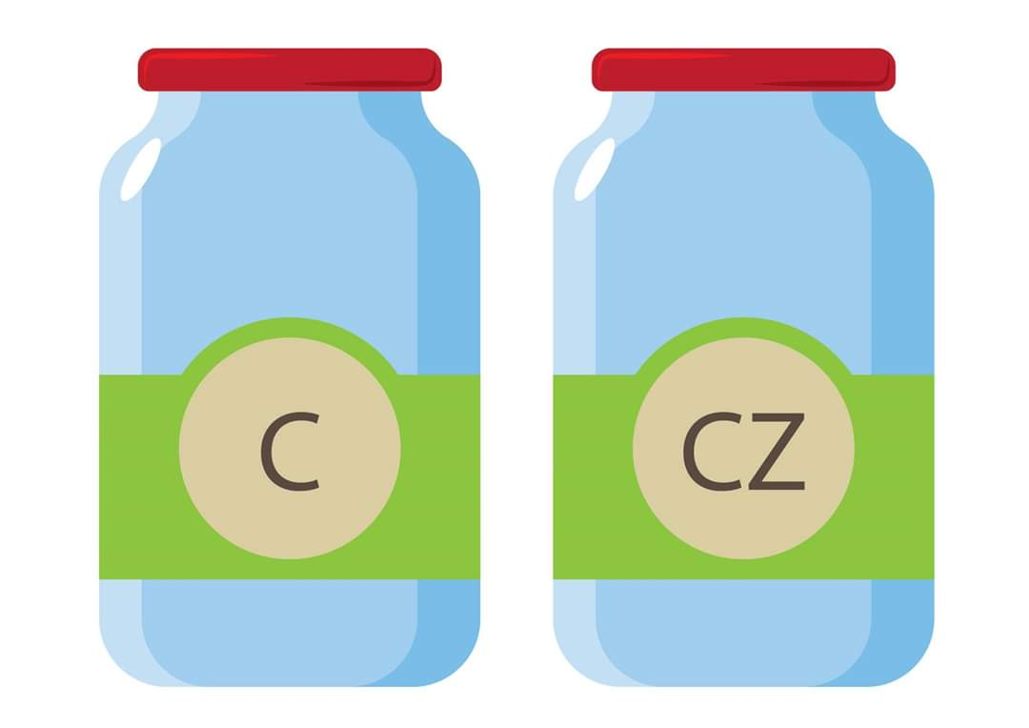

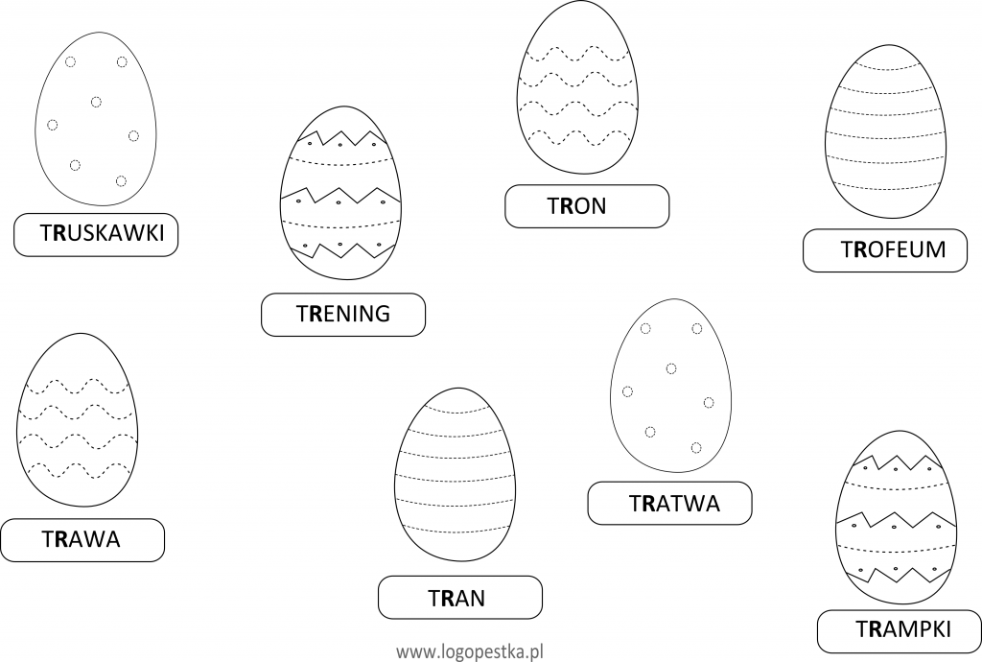
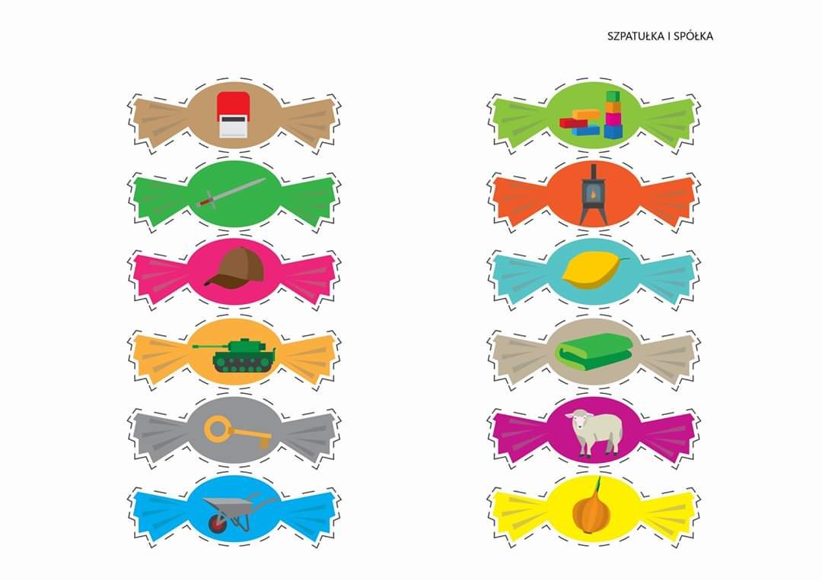

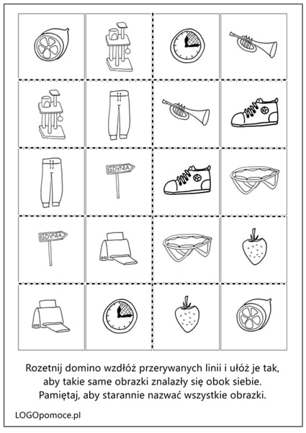
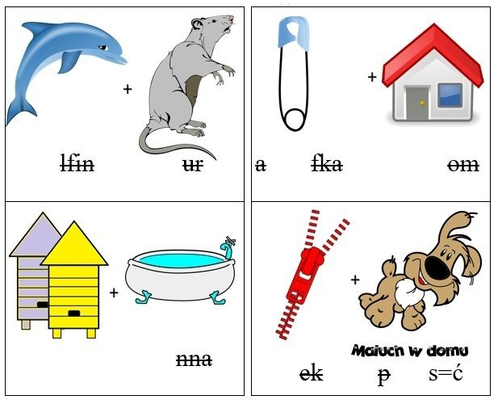

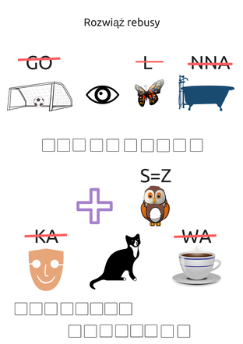
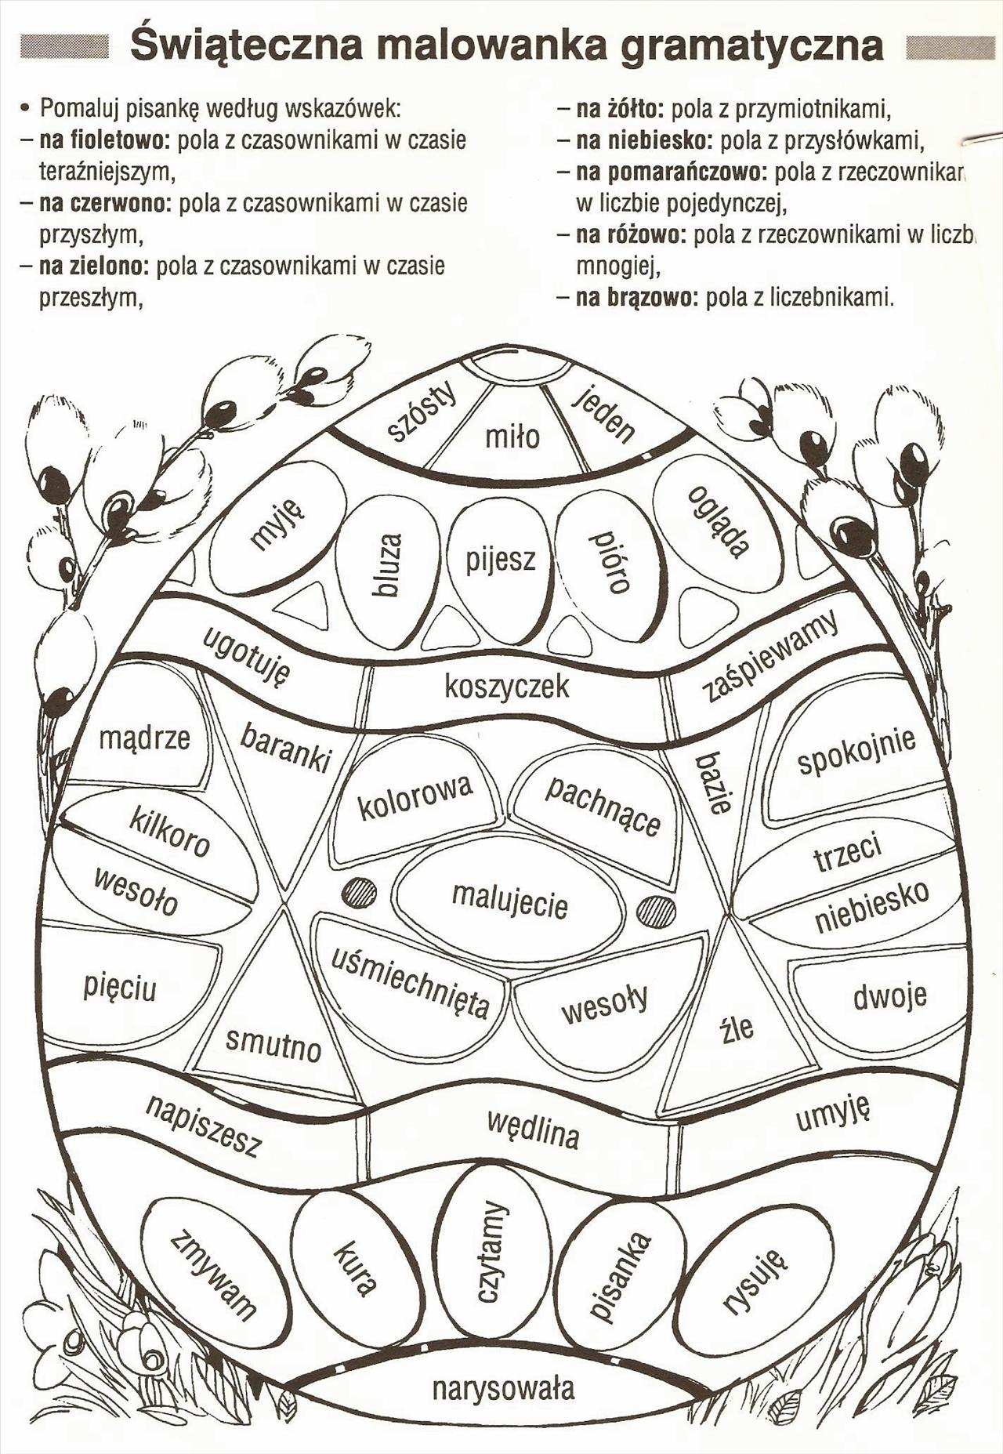
Już Wielkanoc”

Święta, Święta Wielkanocne
Jak wesoło, jak radośnie.

Już słoneczko mocno grzeje
Miły wiatr wokoło wieje.

Rośnie trawa na trawniku
Żółty żonkil w wazoniku.

Na podwórku słychać dzieci
Ach, jak dobrze, że już kwiecień.

A w koszyczku, na święcone
Jajka równo ułożone.

Śliczne, pięknie malowane
Różne wzory wymyślone.

Jest baranek z chorągiewką
Żółty kurczaczek ze wstążeczką.

